総合効率化計画認定申請書

平成○○年○○月○○日
○○運輸局長 殿

所 在 地 東京都千代田区霞が関○丁目○番○号
名 称 凸凹運輸倉庫株式会社
代表者氏名 代表取締役社長 凸凹 太郎 ㊞

流通業務の総合化及び効率化の促進に関する法律第４条第１項の規定により、下記の総合効率化計画について認定を受けたいので申請します。

記

１．総合効率化事業者の概要
（１）流通業務を総合的かつ効率的に実施する者
事 業 者 名 | 所 在 地 |  | 代表者名 | 資 本 金 |  | 従業員数
凸凹運輸倉庫株式会社 | 東京都千代田区霞が関○丁目○番○号 |  | 凸凹太郎 | ５０００万円 |  | １５０人
営業所の名称 | 所 在 地 |  |  |  | 連 絡 先
主たる営業所  江東営業所 | 〒000-0000  東京都江東区有明○丁目○番○号 |  |  |  | 電話00-0000-0000  FAX 00-0000-0000
従たる営業所  千葉営業所 | 〒000-0000  千葉県成田市成田○丁目○番○号 |  |  |  | 電話00-0000-0000  FAX 00-0000-0000
従たる営業所  埼玉営業所 | 〒000-0000  埼玉県羽生市本町○丁目○番○号 |  |  |  | 電話00-0000-0000  FAX 00-0000-0000
従たる営業所  群馬営業所 | 〒000-0000  栃木県館林市銀座○丁目○番○号 |  |  |  | 電話00-0000-0000  FAX 00-0000-0000
決 算 期 日 | ３月３１日

（２）特定流通業務施設を整備する者
事 業 者 名 | 所 在 地 |  | 代表者名 | 資 本 金 |  | 従業員数
○×物流センター株式会社 | 埼玉県所沢市山口○丁目○番○号 |  | ○×次郎 | ５億円 |  | ３００人
主たる営業所の名称 | 所 在 地 |  |  |  | 連 絡 先
勝どき営業所 | 〒000-0000  東京都中央区勝どき○丁目○番○号 |  |  |  | 電話00-0000-0000  FAX 00-0000-0000
決 算 期 日 | ３月３１日

２．流通業務総合効率化事業の目標
現在、○○製菓㈱の菓子原材料、菓子製品、包装材料は、凸凹運輸倉庫㈱が輸送しているが、菓子原材料、菓子製品、包装材料それぞれについて物流の拠点が点在しており、非効率な輸送体制となっている。
荷主から、より環境負荷軽減に向けた取組について遠距離的な問題（ＣＯ２排出量）及び物流品質（配送時間等）等に削減、品質向上を求められていた。
今般、３ＰＬ事業者としての新物流拠点を○○製菓㈱の至近距離かつ東北自動車道羽生インターチェンジから３ｋｍの位置に整備し、集約管理を行い、入庫からのパレット一貫輸送体制を確立し流通効率化を図るとともにより良い物流システムを提供し、輸送距離の短縮におけるＣＯ２等の排出量の削減を行うこととし、ＣＯ２排出量を約３５％削減することを目標とする。

３．流通業務総合効率化事業の内容
（１）取扱品目
菓子原材料、菓子製品及び包装材料

（２）一体的に行う流通業務の種類
輸送、保管、荷捌き、流通加工

（３）倉庫業等の該当の有無及び許可又は登録の有無
事業の種類 |  | 該当の有無 | 許可又は  登録の有無 | 変更認可等  の必要の有無
倉庫業 |  | あり | あり | あり
第一種貨物利用運送事業 |  | なし | なし | －
第二種貨物利用運送事業 |  | なし | なし | －
一般貨物自動車運送事業 |  | あり | あり | あり
 | 貨物自動車利用運送 | なし | なし | －
※一般貨物自動車運送事業の事業計画変更認可等については、別途事業法に基づき申請中（平成○○年○月○日付申請）

（４）流通業務の処理の内容
ⅰ）現行
現在、○○製菓㈱の菓子原材料、菓子製品、包装材料を凸凹運輸倉庫㈱が以下のように輸送している。

①菓子原材料
東京港に輸入された菓子原材料を海上コンテナで凸凹運輸倉庫㈱江東営業所有明流通センター（東京都江東区）へトラック輸送し保管。有明流通センターでは、保管している菓子原材料を○○製菓㈱埼玉センターからの輸送指示により、そこから○○製菓㈱の埼玉工場（埼玉県羽生市）へトラック輸送をしている。

②菓子製品
○○製菓㈱埼玉工場で生産された菓子製品は、同社埼玉工場内にある埼玉センター（埼玉県羽生市）で保管されるが、その保管量がオーバーフローしたときに凸凹運輸倉庫㈱千葉営業所成田倉庫（千葉県成田市）へトラック輸送し保管。成田倉庫では、保管している菓子製品を○○製菓㈱埼玉センターからの輸送指示により、そこから埼玉センターへトラック輸送している。

③包装材料
各資材メーカーで生産された包装材料は、凸凹運輸倉庫㈱群馬営業所館林流通センター（群馬県館林市）へトラック輸送し保管。館林流通センターでは、保管している包装資材を○○製菓㈱埼玉センターからの輸送指示により、そこから○○製菓㈱埼玉工場（埼玉県羽生市）へトラック輸送している。

また、㈱××屋の菓子製品については、東京港に輸入された菓子製品を海上コンテナで凸凹運輸倉庫㈱群馬営業所館林流通センター（群馬県館林市）までトラックで輸送し、そこから○○製菓㈱埼玉工場内にある埼玉センター（埼玉県羽生市）までトラック輸送され、埼玉センターにおいて、○○製菓㈱の菓子製品と一緒に積み込み、首都圏へ共同配送をしている。

ⅱ）計画
凸凹運輸倉庫㈱は、○○製菓㈱埼玉工場（埼玉県羽生市）至近に○×物流センター株式会社が建設する特定流通業務施設（羽生流通センター）を賃借し、有明流通センター保管の菓子原材料、成田倉庫保管の菓子製品、館林流通センター保管の包装材料の全てを羽生流通センターに集約する。
また、羽生流通センターは、㈱××屋菓子製品との共同配送の拠点としても機能させる。

（別紙概略図参照）

（５）特定流通業務施設の整備を行う事業の実施スケジュール
 | 年 月 | 備 考
建設スケジュール | 基 本 設 計 平成○○年○○月  実 施 設 計 平成○○年○○月  土 地 取 得 平成○○年○○月  建 築 確 認 平成○○年○○月  請負事業者決定 平成○○年○○月  着 工 平成○○年○○月  完 成 平成○○年○○月 | 自社所有地
土地利用・建設規制に係る許認可スケジュール | 農振法区域変更（農振除外）申請  申請 平成○○年○○月  許可 平成○○年○○月  農地法農地転用許可申請  申請 平成○○年○○月  許可 平成○○年○○月  都市計画法附則４項許可申請  申請 平成○○年○○月 | 総合効率化計画の認定があり次第申請

４．特定流通業務施設の概要

名 称 |  | 凸凹運輸倉庫㈱埼玉営業所羽生流通センター
区 分 |  | 倉庫業の用に供する倉庫（令第２条第２号）
所有者 |  | ○×物流センター株式会社
所在地 |  | 埼玉県羽生市本町○丁目○番○号
社会資本等との位置関係 |  | 東北自動車道羽生インターチェンジから３.０㎞
床面積 | 荷さばき・保管施設 | ７０００㎡
床面積 | 流通加工施設 | ５００㎡
床面積 | その他の施設 | ２５００㎡
床面積 | 合 計 | １００００㎡
付設する流通効率化設備等の内容 |  | 垂直型連続運搬装置、自動化保管装置、貨物保管場所管理システム、データ交換システム
※設備の仕様については別添参照

５．認定により適用を希望する支援措置
①特定流通業務施設たる営業倉庫に係る税制特例（法人税）
②倉庫業法の変更登録
③市街化調整区域における開発許可についての配慮

６．流通業務総合効率化事業の実施時期

 | 年 月 | 備 考
業務処理実施スケジュール  （試行、本格稼動） | 試 行 平成○○年○○月  本 格 稼 動 平成○○年○○月

７．流通業務総合効率化事業の実施に必要な資金の額及びその調達方法
（単位：千円）
項 目 | 自己資金 |  | 補助金 | 公的機関からの借入れ |  | 民間機関からの借入れ | 合 計
項 目 | 凸凹運輸倉庫㈱ | ○×物流センター株式会社
 |  |  |  | 中小公庫 | 羽生市 | 民間機関からの借入れ | 合 計
土 地 | 0 | 0 | 0 | 0 | 0 | 0 | 0
建 物 | 0 | 480,000 | 0 | 720,000 | 0 | 0 | 1,200,000
設 備 | 245,000 | 0 | 0 | 0 | 10,000 | 0 | 255,000
運転資金 | 50,000 | 0 | 0 | 0 | 0 | 50,000 | 100,000
計 | 295,000 | 480,000 | 0 | 720,000 | 10,000 | 50,000 | 1,555,000

８．中小企業共同流通業務総合効率化事業又はそれ以外の流通業務総合効率化事業の別

中小企業共同流通業務総合効率化事業 | それ以外の流通業務総合効率化事業
－ | ○

９．その他（倉庫業の変更登録に係る事項）
① 変更に係る倉庫の名称及び位置
４．特定流通業務施設の概要参照
② 変更に係る倉庫を所管する営業所の名称及び位置
埼玉営業所
〒000-0000 埼玉県羽生市本町○丁目○番○号
③ 変更しようとする事項
倉庫の新設
④ 変更予定期日
総合効率化計画の認定があり次第
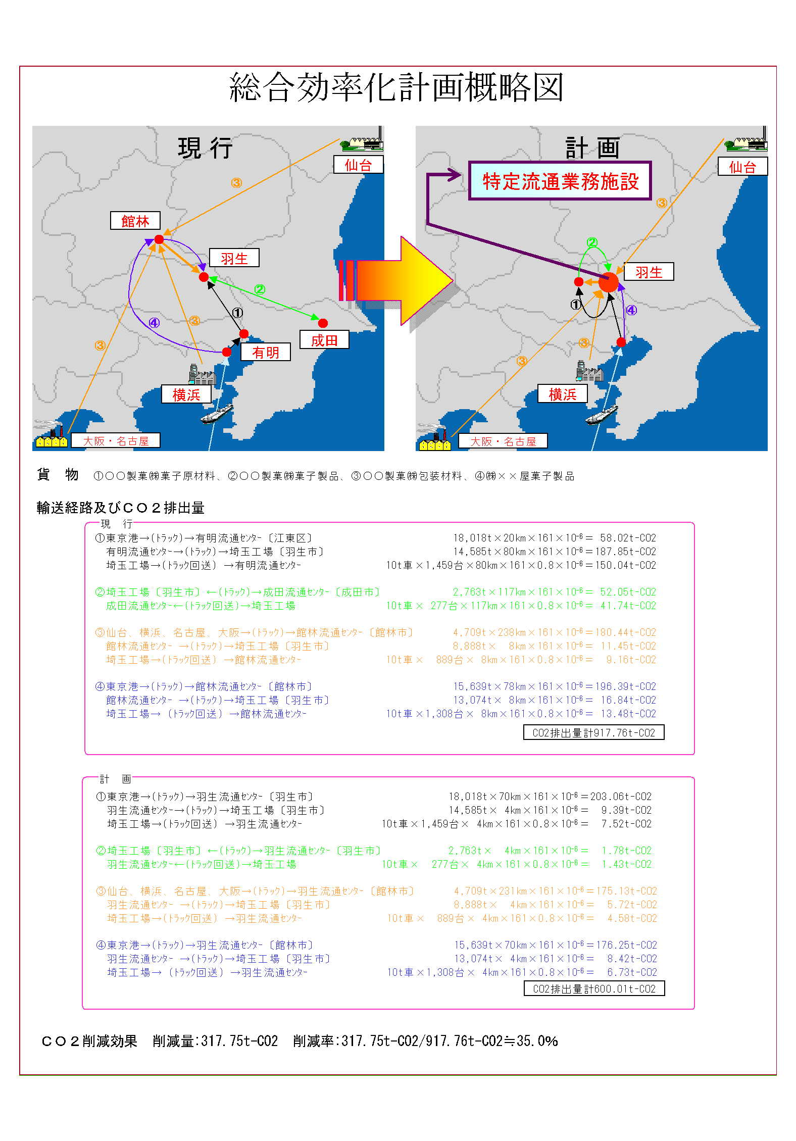
別 紙

